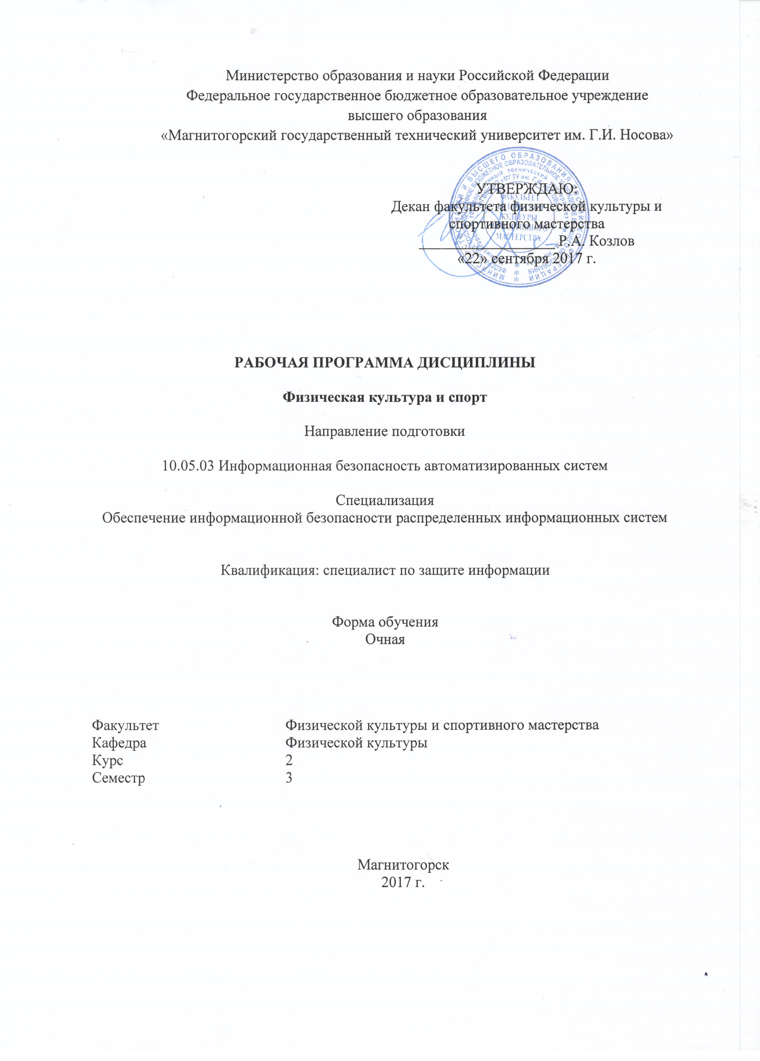

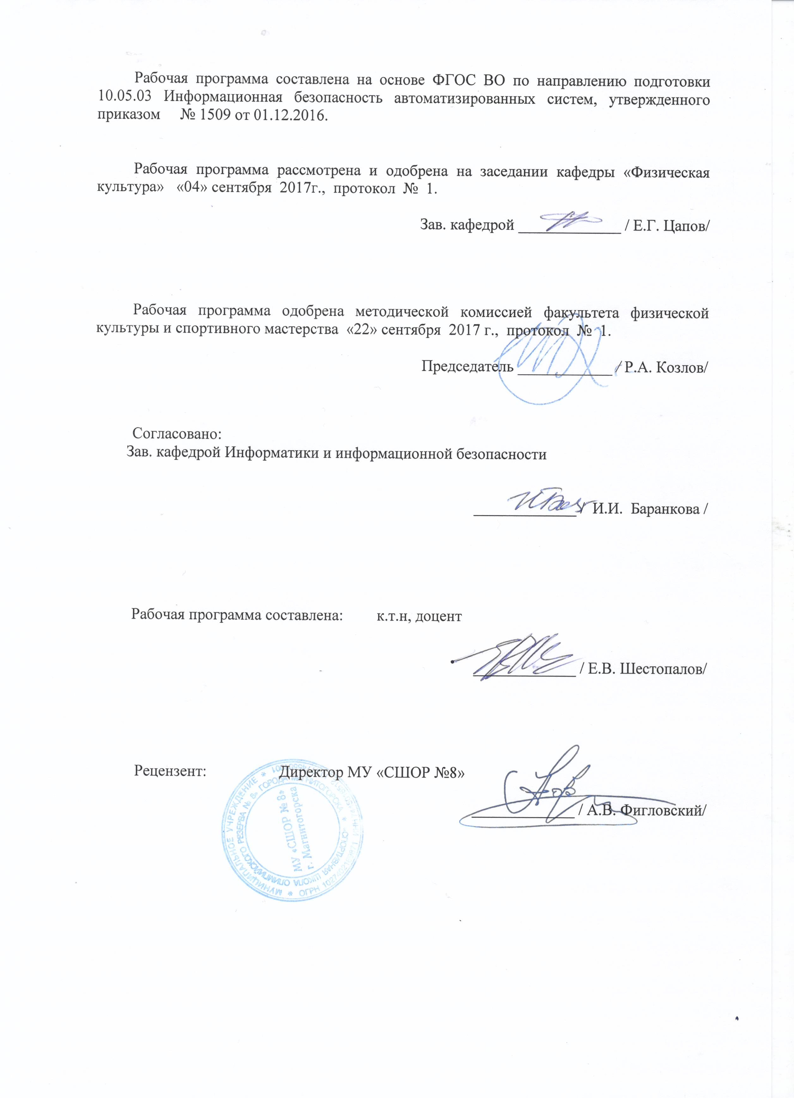

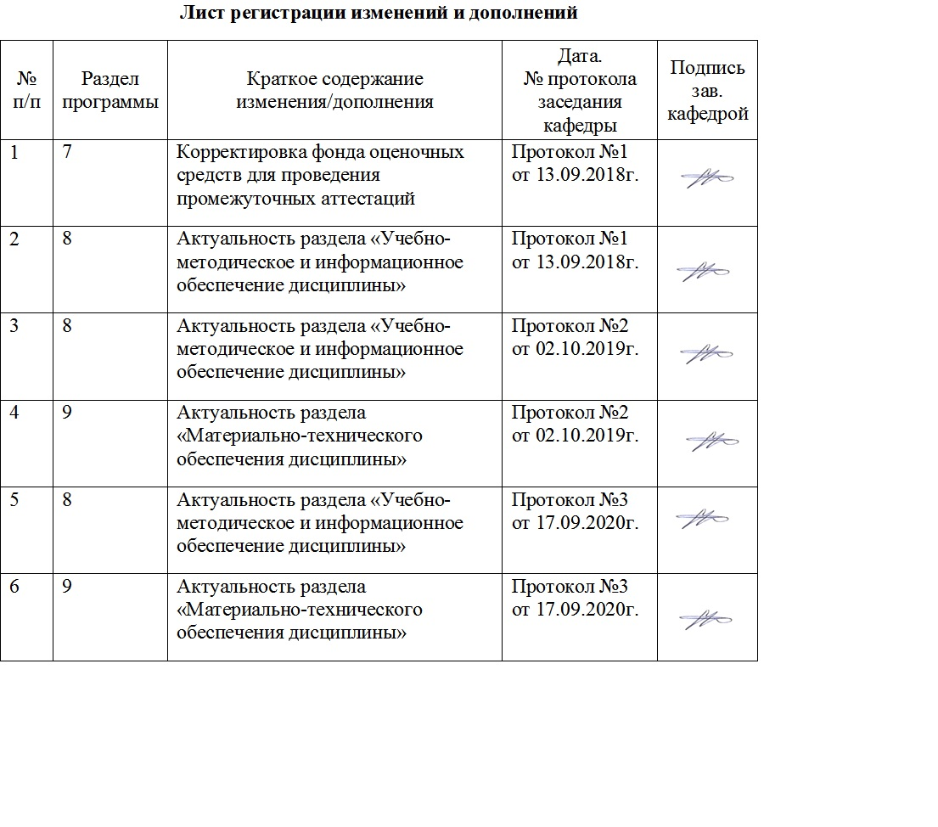

Цели освоения дисциплины
Целью освоения дисциплины «Физическая культура и спорт» является формирование физической культуры личности и способности направленного использования разнообразных средств физической культуры, спорта для сохранения и укрепления здоровья, а также подготовка к будущей профессиональной деятельности.

2 Место дисциплины в структуре образовательной программы
подготовки бакалавра
Дисциплина «Физическая культура и спорт» входит в базовую часть образовательной программы.
Для изучения дисциплины необходимы знания (умения, навыки), сформированные в результате изучения дисциплины «Элективные курсы по физической культуре и спорту»
Знания (умения, навыки), полученные при изучении данной дисциплины будут необходимы для формирования понимания социальной роли физической культуры в развитии личности и подготовке ее к профессиональной деятельности; для сохранения и укрепления здоровья, психического благополучия, развития и совершенствования психофизических способностей, качеств и свойств личности, самоопределения в физической культуре; для овладения общей и профессионально-прикладной физической подготовленности, определяющей психофизическую подготовленность студента к будущей профессии; для достижения жизненных и профессиональных целей.

3 Компетенции обучающегося, формируемые в результате освоения
дисциплины и планируемые результаты обучения
В результате освоения дисциплины «Физическая культура и спорт» обучающийся должен обладать следующими компетенциями:

Структурный  элемент  компетенции | Планируемые результаты обучения
ОК-3 способностью анализировать основные этапы и закономерности исторического развития России, ее место и роль в современном мире для формирования гражданской позиции и развития патриотизма
Знать: | - процесс историко-культурного развития человека и человечества;  - всемирную и отечественную историю и культуру;  - особенности национальных традиций, текстов;  - движущие силы и закономерности исторического процесса;  - место человека в историческом процессе;  - политическую организацию общества.
Уметь: | - определять ценность того или иного исторического или культурного факта или явления;  - уметь соотносить факты и явления с исторической эпохой и принадлежностью к культурной традиции;  - проявлять и транслировать уважительное и бережное отношение к историческому наследию и культурным традициям;  - анализировать многообразие культур и цивилизаций; оценивать роль цивилизаций в их взаимодействии.
Владеть: | - навыками исторического, историко-типологического, сравнительно-типологического анализа для определения места профессиональной деятельности в культурно-исторической парадигме;  - навыками бережного отношения к культурному наследию и человеку;  - информацией о движущих силах исторического процесса;  - приемами анализа сложных социальных проблем в контексте событий мировой истории и современного социума.
ОПК-7 - способностью использовать методы и средства физической культуры для обеспечения полноценной социальной и профессиональной деятельности
Знать: | - основные средства и методы физического воспитания, анатомо-физиологические особенности организма и степень влияния физических упражнений на работу органов и систем организма;  - основные средства и методы физического воспитания, основные методики планирования самостоятельных занятий по физической культуре с учетом анатомо-физиологических особенностей организма;  - основные средства и методы физического воспитания, основные методики планирования самостоятельных занятий по физической культуре с учетом анатомо-физиологических особенностей организма и организации ЗОЖ, с целью укрепления здоровья, повышения уровня физической подготовленности
Уметь: | - применять полученные теоретические знания по организации и планированию занятий по физической культуре анатомо-физиологических особенностей организма;  - применять теоретические знания по организации самостоятельных занятий с учетом собственного уровня физического развития и физической подготовленности;  -использовать тесты для определения физической подготовленности с целью организации самостоятельных занятий по определенному виду спорта с оздоровительной направленностью, для подготовки к профессиональной деятельности
Владеть: | - средствами и методами физического воспитания;  - методиками организации и планирования самостоятельных занятий по физической культуре;  - методиками организации физкультурных и спортивных занятий с учетом уровня физической подготовленности и профессиональной деятельности, навыками и умениями самоконтроля
ОПК-7 - способностью применять приемы оказания первой помощи, методы защиты производственного персонала и населения в условиях чрезвычайных ситуаций
Знать: | - основные понятия о приемах первой помощи;  - основные понятия о правах и обязанностях граждан по обеспечению безопасности жизнедеятельности;  - характеристики опасностей природного, техногенного и социального происхождения;  - государственную политику в области подготовки и защиты населения в условиях чрезвычайных ситуаций
Уметь: | - выделять основные опасности среды обитания человека;  - оценивать риск их реализации
Владеть: | - основными методами решения задач в области защиты населения в условиях чрезвычайных ситуаций

4 Структура и содержание дисциплины
Общая трудоемкость дисциплины составляет 2 зачетные единицы 72 акад. часов, в том числе:
– контактная работа – 19 акад. часов:
– аудиторная – 18 акад. часов;
– внеаудиторная – 1 акад. час
– самостоятельная работа – 53 акад. часов;

Раздел/ тема  дисциплины | Семестр | Аудиторная  контактная работа  (в акад. часах) |  |  | Самостоятельная работа (в акад. часах) | Вид самостоятельной  работы | Форма текущего контроля успеваемости и  промежуточной аттестации | Код и структурный  элемент  компетенции
Раздел/ тема  дисциплины | Семестр | лекции | лаборат.  занятия | практич. занятия
Раздел 1. Физическая культура в общекультурной и профессиональной подготовке студентов
1.1.Возникновение термина «физическая культура» | 3 | 1 | - | - | - |  |  | ОК- 9, ЗУВ
1.2.Общие понятия теории физической культуры | 3 | 1 | - | - | - |  |  | ОК- 9, ЗУВ
1.3 Цель, задачи и формы организации физического воспитания | 3 | - | - | - | 2 | - подготовка докладов по заранее обозначенным в рабочей программе дисциплины темам;  - поиск дополнительной информации по заданной теме (работа с библиографическим материалами, справочниками, каталогами, словарями, энциклопедиями);  - самостоятельное изучение учебной и научной литературы. | Проверка письменных материалов на образовательном портале | ОК- 9, ЗУВ
1.4.Организация физического воспитания и спортивной работы в вузе | 3 | - | - | - | 2 | - подготовка докладов по заранее обозначенным в рабочей программе дисциплины темам;  - поиск дополнительной информации по заданной теме (работа с библиографическим материалами, справочниками, каталогами, словарями, энциклопедиями);  - самостоятельное изучение учебной и научной литературы. | Проверка письменных материалов на образовательном портале | ОК- 9, ЗУВ
Итого по разделу |  | 2 | - | - | 4
Раздел 2. Социально-биологические основы физической культуры
2.1. Организм человека  как единая саморазвивающаяся биологическая система | 3 | 1 | - | - | - |  |  | ОПК-7, ЗУВ
2.2.Анатомо-морфологическое строение  и основные физиологические функции организма | 3 | - | - | - | 2 | - подготовка докладов по заранее обозначенным в рабочей программе дисциплины темам;  - поиск дополнительной информации по заданной теме (работа с библиографическим материалами, справочниками, каталогами, словарями, энциклопедиями);  - самостоятельное изучение учебной и научной литературы. | Проверка письменных материалов на образовательном портале | ОПК-7, ЗУВ
2.3.Физическое развитие | 3 | 1 | - | - | - |  |  | ОПК-7, ЗУВ
2.4.Двигательная активность  и её влияние на адаптационные возможности организма человека  к умственным и физическим нагрузкам | 3 | - | - | - | 2 | - подготовка докладов по заранее обозначенным в рабочей программе дисциплины темам;  - поиск дополнительной информации по заданной теме (работа с библиографическим материалами, справочниками, каталогами, словарями, энциклопедиями);  - самостоятельное изучение учебной и научной литературы. | Проверка письменных материалов на образовательном портале | ОПК-7, ЗУВ
2.5.Утомление и переутомление | 3 | - | - | - | 2 | - подготовка докладов по заранее обозначенным в рабочей программе дисциплины темам;  - поиск дополнительной информации по заданной теме (работа с библиографическим материалами, справочниками, каталогами, словарями, энциклопедиями);  - самостоятельное изучение учебной и научной литературы. | Проверка письменных материалов на образовательном портале | ОПК-7, ЗУВ
Итого по разделу |  | 2 | - | - | 6
Раздел 3. Основы здорового образа жизни студента. Роль физической культуры в обеспечение здоровья
3.1.Понятие «Здоровый образ жизни» | 3 | 1 | - | - | - |  |  | ОК- 9 ЗУВ
3.2.Факторы, влияющие на здоровье и продолжительность жизни человека | 3 | - | - | - | 2 | - подготовка докладов по заранее обозначенным в рабочей программе дисциплины темам;  - поиск дополнительной информации по заданной теме (работа с библиографическим материалами, справочниками, каталогами, словарями, энциклопедиями);  - самостоятельное изучение учебной и научной литературы. | Проверка письменных материалов на образовательном портале | ОК- 9 ЗУВ
3.3.Влияние окружающей среды на здоровье | 3 | - | - | - | 2 | - подготовка докладов по заранее обозначенным в рабочей программе дисциплины темам;  - поиск дополнительной информации по заданной теме (работа с библиографическим материалами, справочниками, каталогами, словарями, энциклопедиями);  - самостоятельное изучение учебной и научной литературы. | Проверка письменных материалов на образовательном портале | ОК- 9, ОПК-7, ЗУВ
3.4.Организация режима труда, отдыха и сна | 3 | - | - | - | 2 | - подготовка докладов по заранее обозначенным в рабочей программе дисциплины темам;  - поиск дополнительной информации по заданной теме (работа с библиографическим материалами, справочниками, каталогами, словарями, энциклопедиями);  - самостоятельное изучение учебной и научной литературы. | Проверка письменных материалов на образовательном портале | ОК- 9 ЗУВ
3.5.Организация режима питания | 3 | - | - | - | 2 | - подготовка докладов по заранее обозначенным в рабочей программе дисциплины темам;  - поиск дополнительной информации по заданной теме (работа с библиографическим материалами, справочниками, каталогами, словарями, энциклопедиями);  - самостоятельное изучение учебной и научной литературы. | Проверка письменных материалов на образовательном портале | ОК- 9 ЗУВ
3.6.Организация двигательной активности | 3 | - | - | - | 2 | - подготовка докладов по заранее обозначенным в рабочей программе дисциплины темам;  - поиск дополнительной информации по заданной теме (работа с библиографическим материалами, справочниками, каталогами, словарями, энциклопедиями);  - самостоятельное изучение учебной и научной литературы. | Проверка письменных материалов на образовательном портале | ОК- 9 ЗУВ
3.7.Личная гигиена и закаливание | 3 | - | - | - | 2 | - подготовка докладов по заранее обозначенным в рабочей программе дисциплины темам;  - поиск дополнительной информации по заданной теме (работа с библиографическим материалами, справочниками, каталогами, словарями, энциклопедиями);  - самостоятельное изучение учебной и научной литературы. | Проверка письменных материалов на образовательном портале | ОК- 9 ЗУВ
3.8.Профилактика вредных привычек | 3 | - | - | - | 2 | - подготовка докладов по заранее обозначенным в рабочей программе дисциплины темам;  - поиск дополнительной информации по заданной теме (работа с библиографическим материалами, справочниками, каталогами, словарями, энциклопедиями);  - самостоятельное изучение учебной и научной литературы. | Проверка письменных материалов на образовательном портале | ОК- 9 ЗУВ
3.9.Культура межличностного общения | 3 | - | - | - | 2 | - подготовка докладов по заранее обозначенным в рабочей программе дисциплины темам;  - поиск дополнительной информации по заданной теме (работа с библиографическим материалами, справочниками, каталогами, словарями, энциклопедиями);  - самостоятельное изучение учебной и научной литературы. | Проверка письменных материалов на образовательном портале | ОК- 9 ЗУВ
3.10.Психофизическая регуляция организма | 3 | - | - | - | 2 | - подготовка докладов по заранее обозначенным в рабочей программе дисциплины темам;  - поиск дополнительной информации по заданной теме (работа с библиографическим материалами, справочниками, каталогами, словарями, энциклопедиями);  - самостоятельное изучение учебной и научной литературы. | Проверка письменных материалов на образовательном портале | ОК- 9 ЗУВ
3.11.Физическое самовоспитание – условие здорового образа жизни | 3 | 1 | - | - | - |  |  | ОК- 9 ЗУВ
Итого по разделу |  | 2 | - | - | 18
Раздел 4. Психофизиологические основы психологического труда и интеллектуальной деятельности. Средства физической культуры в регулировании работоспособности
4.1.Основные понятия | 3 | 1 | - | - | - |  |  | ОК- 9, ОПК-7, ЗУВ
4.2.Объективные и субъективные факторы обучения и реакция на них организма студентов | 3 | - | - | - | 2 | - подготовка докладов по заранее обозначенным в рабочей программе дисциплины темам;  - поиск дополнительной информации по заданной теме (работа с библиографическим материалами, справочниками, каталогами, словарями, энциклопедиями);  - самостоятельное изучение учебной и научной литературы. | Проверка письменных материалов на образовательном портале | ОК- 9, ОПК-7, ЗУВ
4.3.Изменение состояния организма студента под влиянием различных режимов и условий обучения | 3 | - | - | - | 2 | - подготовка докладов по заранее обозначенным в рабочей программе дисциплины темам;  - поиск дополнительной информации по заданной теме (работа с библиографическим материалами, справочниками, каталогами, словарями, энциклопедиями);  - самостоятельное изучение учебной и научной литературы. | Проверка письменных материалов на образовательном портале | ОК- 9, ОПК-7, ЗУВ
4.4.Работоспособность в умственном труде и влияние на нее внешних и внутренних факторов | 3 | - | - | - | 2 | - подготовка докладов по заранее обозначенным в рабочей программе дисциплины темам;  - поиск дополнительной информации по заданной теме (работа с библиографическим материалами, справочниками, каталогами, словарями, энциклопедиями);  - самостоятельное изучение учебной и научной литературы. | Проверка письменных материалов на образовательном портале | ОК- 9, ОПК-7, ЗУВ
4.5.Здоровье и работоспособность студентов | 3 | 1 | - | - | - |  |  | ОК- 9, ОПК-7, ЗУВ
4.6.Средства физической культуры в регулировании умственной работоспособности, психоэмоционального и функционального состояния студентов | 3 | 2 | - | - | - |  |  | ОК- 9, ОПК-7, ЗУВ
Итого по разделу |  | 4 | - | - | 6
Раздел 5. Общая физическая и специальная подготовка в системе физического воспитания
5.1.Методы физического воспитания | 3 | 1 | - | - | - |  |  | ОК- 9 ЗУВ
5.2.Двигательные умения и навыки | 3 | - | - | - | 2 | - подготовка докладов по заранее обозначенным в рабочей программе дисциплины темам;  - поиск дополнительной информации по заданной теме (работа с библиографическим материалами, справочниками, каталогами, словарями, энциклопедиями);  - самостоятельное изучение учебной и научной литературы. | Проверка письменных материалов на образовательном портале | ОК- 9 ЗУВ
5.3.Физические качества | 3 | 1 | - | - | - |  |  | ОК- 9 ЗУВ
5.4.Формы занятий | 3 | - | - | - | 2 | - подготовка докладов по заранее обозначенным в рабочей программе дисциплины темам;  - поиск дополнительной информации по заданной теме (работа с библиографическим материалами, справочниками, каталогами, словарями, энциклопедиями);  - самостоятельное изучение учебной и научной литературы. | Проверка письменных материалов на образовательном портале | ОК- 9 ЗУВ
5.5.Общая физическая подготовка | 3 | - | - | - | 2 | - подготовка докладов по заранее обозначенным в рабочей программе дисциплины темам;  - поиск дополнительной информации по заданной теме (работа с библиографическим материалами, справочниками, каталогами, словарями, энциклопедиями);  - самостоятельное изучение учебной и научной литературы. | Проверка письменных материалов на образовательном портале | ОК- 9 ЗУВ
5.6.Специальная подготовка | 3 | - | - | - | 2 | - подготовка докладов по заранее обозначенным в рабочей программе дисциплины темам;  - поиск дополнительной информации по заданной теме (работа с библиографическим материалами, справочниками, каталогами, словарями, энциклопедиями);  - самостоятельное изучение учебной и научной литературы. | Проверка письменных материалов на образовательном портале | ОК- 9 ЗУВ
5.7.Спортивная подготовка | 3 | - | - | - | 2 | - подготовка докладов по заранее обозначенным в рабочей программе дисциплины темам;  - поиск дополнительной информации по заданной теме (работа с библиографическим материалами, справочниками, каталогами, словарями, энциклопедиями);  - самостоятельное изучение учебной и научной литературы. | Проверка письменных материалов на образовательном портале | ОК- 9 ЗУВ
5.8.Интенсивность физических нагрузок | 3 | - | - | - | 2 | - подготовка докладов по заранее обозначенным в рабочей программе дисциплины темам;  - поиск дополнительной информации по заданной теме (работа с библиографическим материалами, справочниками, каталогами, словарями, энциклопедиями);  - самостоятельное изучение учебной и научной литературы. | Проверка письменных материалов на образовательном портале | ОК- 9 ЗУВ
5.9.Энергозатраты при физических нагрузках | 3 | - | - | - | 2 | - подготовка докладов по заранее обозначенным в рабочей программе дисциплины темам;  - поиск дополнительной информации по заданной теме (работа с библиографическим материалами, справочниками, каталогами, словарями, энциклопедиями);  - самостоятельное изучение учебной и научной литературы. | Проверка письменных материалов на образовательном портале | ОК- 9 ЗУВ
5.10.Значение мышечной релаксации при занятиях физическими упражнениями | 3 | - | - | - | 2 | - подготовка докладов по заранее обозначенным в рабочей программе дисциплины темам;  - поиск дополнительной информации по заданной теме (работа с библиографическим материалами, справочниками, каталогами, словарями, энциклопедиями);  - самостоятельное изучение учебной и научной литературы. | Проверка письменных материалов на образовательном портале | ОК- 9 ЗУВ
Итого по разделу |  | 2 | - | - | 16
Раздел 6. Основы методики самостоятельных занятий физическими упражнениями
6.1.Основы методики самостоятельных занятий физическими упражнениями | 3 | 2 | - | - | - |  |  | ОК- 9, ОПК-7, ЗУВ
Итого по разделу |  | 2 | - | - | -
Раздел 7. Спорт. Индивидуальный выбор спорта или систем физических упражнений
7.1.Спорт в жизни студента |  | 1 |  |  | 1 | - подготовка докладов по заранее обозначенным в рабочей программе дисциплины темам;  - поиск дополнительной информации по заданной теме (работа с библиографическим материалами, справочниками, каталогами, словарями, энциклопедиями);  - самостоятельное изучение учебной и научной литературы. | Проверка письменных материалов на образовательном портале | ОК-3  ОК- 9, ЗУВ
7.2. История развития Олимпийского движения. ВФСК «ГТО» в физическом воспитании студентов |  | 1 |  |  | 1 | - подготовка докладов по заранее обозначенным в рабочей программе дисциплины темам;  - поиск дополнительной информации по заданной теме (работа с библиографическим материалами, справочниками, каталогами, словарями, энциклопедиями);  - самостоятельное изучение учебной и научной литературы. | Проверка письменных материалов на образовательном портале | ОК-3  ОК- 9, ЗУВ
Итого по разделу |  | 2 | - |  | 2
Раздел 8. Профессионально-прикладная физическая подготовка студентов
8.1.ППФП в системе физического воспитания студентов |  | 1 |  |  |  |  |  | ОК- 9, ОПК-7, ЗУВ
8.2.Факторы, определяющие ППФП студентов |  |  |  |  | 1 | - подготовка докладов по заранее обозначенным в рабочей программе дисциплины темам;  - поиск дополнительной информации по заданной теме (работа с библиографическим материалами, справочниками, каталогами, словарями, энциклопедиями);  - самостоятельное изучение учебной и научной литературы. | Проверка письменных материалов на образовательном портале | ОК- 9, ОПК-7, ЗУВ
8.3.Средства ППФП студентов |  | 1 |  |  |  |  |  | ОК- 9, ОПК-7, ЗУВ
Итого по разделу |  | 2 |  |  | 1
Итого за семестр |  | 18 |  |  | 53 |  | Зачет
Итого по дисциплине |  | 18 |  |  | 53 |  | Зачет

5 Образовательные и информационные технологии
Реализация компетентностного подхода предусматривает использование в учебном процессе активных и интерактивных форм проведения занятий в сочетании с внеаудиторной работой с целью формирования и развития профессиональных навыков обучающихся. Согласно п. 34 Порядка организации и осуществления деятельности по образовательным программам бакалавриата высшего образования (утв. приказом МОиН РФ от 05.04.2017 г. № 301), при проведении учебных занятий обеспечивается развитие у обучающихся навыков командной работы, межличностной коммуникации, принятия решений, лидерских качеств, в том числе с учетом региональных особенностей профессиональной деятельности выпускников и потребностей работодателей.
Выбирая ту или иную технологию работы с обучающимися, необходимо иметь в виду, что наибольшего эффекта от ее применения можно достичь, если учитывать цели образования, на реализацию которых должна быть направлена избираемая технология, содержание, которое предстоит передать обучающимся с ее помощью, а также условия, в которых она будет использоваться.
В нашей работе мы используем следующее.
1. Традиционные образовательные технологии. Организация образовательного процесса, предполагает прямую трансляцию знаний от преподавателя к студенту (преимущественно на основе объяснительно-иллюстративных методов обучения). Учебная деятельность студента носит в таких условиях, как правило, репродуктивный характер.
Формы учебных занятий:
- информационная лекция – последовательное изложение материала в дисциплинарной логике, осуществляемое преимущественно вербальными средствами.
2. Технологии проблемного обучения. Организация образовательного процесса предполагает постановку проблемных вопросов, создание учебных проблемных ситуаций для стимулирования активной познавательной деятельности студентов.
Формы учебных занятий:
- проблемная лекция – изложение материала, предполагающее постановку проблемных и дискуссионных вопросов, освещение различных научных подходов, авторские комментарии, связанные с различными моделями интерпретации изучаемого материала.
3. Информационно-коммуникационные образовательные технологии. Организация образовательного процесса с применением специализированных программных сред и технических средств работы с информацией (информационную среду университета МООДУС MOODLE).
Формы учебных занятий с использованием информационно-коммуникационных технологий:
Лекция-визуализация – изложение содержания сопровождается презентацией (демонстрацией учебных материалов, представленных в различных знаковых системах, в т.ч. иллюстративных, графических, аудио- и видеоматериалов).

6. Учебно-методическое обеспечение самостоятельной работы студентов

Тематика реферативных работ по дисциплине «Физическая культура и спорт»
1. Диагноз и краткая характеристика заболевания студента.
2. Влияние заболевания на личную работоспособность и самочувствие.
3. Медицинские противопоказания при занятиях физическими упражнениями и применение других средств физической культуры при данном заболевании (диагнозе).
4. Составление и обоснование индивидуального комплекса физических упражнений и доступных средств физической культуры (с указанием примерной дозировки).
5. Физическая культура в общекультурной и профессиональной подготовке специалиста.
6. Физическая культура и спорт как социальные феномены общества.
7. Основы здорового образа жизни.
8. Общая физическая и специальная подготовка в системе физического воспитания.
9. Основы оздоровительной физической культуры.
10. Общие положения, организация и судейство соревнований.
11. Допинг и антидопинговый контроль.
12. Массаж, как средство реабилитации.
13. Лечебная физическая культура: средства и методы.
14. Подвижная игра, как средство и метод физического развития.
15. Тестирование уровня физического развития школьников

Тесты для самопроверки студента
Тест 1
- Комплексы физических упражнений, этические нормы, регулирующие поведение человека в процессе физкультурно-спортивной деятельности – ценности физической культуры:
А) моральные;
Б) материальные;
В) спортивные;
Г) духовные.
- Процесс воспитания физических качеств, обеспечивающий преимущественное развитие тех двигательных способностей, которые необходимы для конкретной спортивной дисциплины – это:
А) общая физическая подготовка;
Б) специальная физическая подготовка;
В) психолого-педагогическая подготовка;
Г) психическая подготовка.
- Учебно-тренировочные занятия со студентами, не имеющими спортивной квалификации, состоит их:
А) пяти частей;
Б) двух частей;
В) трех частей;
Г) четырех частей.
- Одно из направлений занятий по физической культуре предполагает использование средств физической культуры в целях восстановления организма и профилактики переутомления и перенапряжения:
А) гигиеническое;
Б) оздоровительно-рекреативное;
В) общеподготовительное;
Г) лечебное.
- Важнейшим документом, регламентирующим проведение соревнований, является:
А) календарь спортивных соревнований;
Б) заявка в установленной форме;
В) положение о соревнованиях;
Г) правила.
- Такая степень владения техникой действия, при которой управление движениями происходит автоматически:
А) двигательное умение;
Б) рефлекс;
В) двигательный навык;
Г) двигательное мастерство.
- Факторы, такие, как непрерывность, повторяемость, вариативность и последовательность, характеризуют следующий методический принцип физического воспитания:
А) принцип систематичности;
Б) принцип доступности;
В) принцип наглядности;
Г) принцип сознательности и активности.
- К средствам физического воспитания НЕ относятся:
А) гигиенические факторы;
Б) двигательные навыки;
В) физические упражнения;
Г) факторы окружающей среды.
- Что НЕ относится к методическим принципам физического воспитания:
А) принцип наглядности;
Б) принцип словесности;
В) принцип сознательности и активности;
Г) принцип доступности.
- Показателем самоконтроля НЕ является:
А) самочувствие;
Б) желание заниматься;
В) аппетит;
Г) анкетирование.
- Какая часть учебно-тренировочного занятия включает в себя организацию занятия, построение, сообщение задач урока, содержание основной части:
А) подготовительная;
Б) заключительная;
В) вводная;
Г) основная.
- Специфический процесс и результат человеческой деятельности, средство и способ физического совершенствования личности – это:
А) физическая культура;
Б) физическое развитие;
В) интеллектуальное развитие;
Г) спорт.
- Лечебная физическая культура – это:
А) метод лечения, состоящий в применении физических упражнений и естественных факторов природы к больному человеку с лечебно-профилактическими целями;
Б) применение физических упражнений после получения травм или после тяжелой операции;
В) лечебная гимнастика, специально подобранные для лечения физические упражнения;
Г) наука о лечебном применении физических упражнений.
- В бадминтон играют:
А) воланом;
Б) шариком;
В) шайбой;
Г) мячом.
- С какого расстояния пробивается пенальти в футболе?
А) 9 м;
Б) 7 м;
В) 11 м;
Г) 13 м.
- Кто в футбольной команде может играть руками?
А) защитник;
Б) нападающий;
В) вратарь;
Г) полузащитник.
- Подвижные игры решают следующие задачи:
А) только оздоровительные;
Б) оздоровительные и образовательные;
В) оздоровительные, образовательные и воспитательные;
Г) только воспитательные.
- Подвижная игра – это:
А) самостоятельный вид спорта, связанный с игровым единоборством команд или отдельных спортсменов и проводящийся по определенным правилам;
Б) сознательная, активная деятельность человека, характеризующаяся точным и своевременным выполнением заданий, связанных с обязательными для всех играющих правилами;
В) игра на местности с привлечением не менее 30 участников;
Г) яркое выражение народа в них играющего, отражение этноса в целом и истории его развития.
- Лыжные гонки – это:
А) один из видов лыжного спорта, который представляет собой спуск с гор на специальных лыжах по заранее подготовленным трассам;
Б) гонки на лыжах на определенную дистанцию по специально подготовленной трассе;
В) гонки на лыжах на определенную дистанцию по специально подготовленной трассе с винтовкой за спиной;
Г) вид лыжного спорта, который состоит в катании на горных лыжах по бугристому склону.
- Инициатором возрождения Олимпийских игр был:
А) А.Д. Бутовский;
Б) Н.А. Панин-Коломенкин;
В) Н. Орлов;
Г) Пьер де Кубертен.
- Акробатика – это:
А) система физических упражнений, связанных с выполнением вращений тела в одной плоскости;
Б) система физических упражнений, связанных с выполнением вращения тела в разных плоскостях с опорой и без с сохранением равновесия;
В) система статических упражнений, связанных с выполнением вращения тела в разных плоскостях с опорой и без с сохранением равновесия;
Г) система физических упражнений, связанных с выполнением вращений тела в разных плоскостях с опорой и без опоры и без равновесия.
- Гиревой спорт – это вид спорта, направленный на развитие следующих качеств:
А) быстрота;
Б) сила;
В) ловкость;
Г) гибкость.
- Термин «легкая атлетика» связан с древнегреческим пятиборьем под названием:
А) многоборье;
Б) состязание;
В) панкратион;
Г) пентатлон.
- Высота сетки для игры в волейбол у мужчин:
А) 238 см;
Б) 240 см;
В) 243 см;
Г) 250 см.
- Какие действия игрока запрещаются правилами баскетбола?
А) повороты и финты во время бросков;
Б) передачи и броски мяча;
В) столкновения, удары, захваты, толчки, подножки;
Г) выбивание и ловля катящегося мяча.
- Настольный теннис – это:
А) массовая игра, основанная на перекидывании специального мяча ракетками через игровой стол с сеткой по определенным правилам;
Б) подвижная игра, основанная на перекидывании специального мяча ракетками через игровой стол с сеткой по определенным правилам;
В) спортивная игра, основанная на перекидывании специального мяча ракетками через игровой стол с сеткой по определенным правилам;
Г) народная игра, основанная на перекидывании специального мяча ракетками через игровой стол с сеткой по определенным правилам.

Тест 2. Приемы оказания первой помощи
1.Признаки артериального кровотечения
Выберите один или несколько ответов:
1. очень темный цвет крови
2. алая кровь из раны вытекает фонтанирующей струей
3. большое кровавое пятно на одежде или лужа крови возле пострадавшего
4. над раной образуется валик из вытекающей крови
5. кровь пассивно стекает из раны
2.Каким образом проводится сердечно-легочная реанимация пострадавшего?
Выберите один ответ:
1. Давление руками на грудину пострадавшего и искусственная вентиляция легких: вначале 30 надавливаний на грудину, затем 2 вдоха методом «Рот ко рту»
2. Искусственная вентиляция легких и давление руками на грудину пострадавшего: вначале 1 вдох методом «Рот ко рту», затем 15 надавливаний на грудину
3. Давление руками на грудину пострадавшего и искусственная вентиляция легких: вначале 5 надавливаний на грудину, затем 1 вдох методом «Рот ко рту»
3.Вторым действием (вторым этапом) при оказании первой помощи является:
Выберите один ответ:
1. Предотвращение возможных осложнений
2. Устранение состояния, угрожающего жизни и здоровью пострадавшего
3. Правильная транспортировка пострадавшего
4.Признаки венозного кровотечения
Выберите один или несколько ответов:
1. кровь пассивно стекает из раны
2. над раной образуется валик из вытекающей крови
3. очень темный цвет крови
4. алая кровь из раны вытекает фонтанирующей струей
5.По каким признакам судят о наличии внутреннего кровотечения?
Выберите один ответ:
1. Цвет кожных покровов, уровень артериального давления, сознание
2. Пульс, высокая температура, судороги.
3. Резкая боль, появление припухлости, потеря сознания
6.Кто может оказывать первую помощь пострадавшему ребенку?
Выберите один ответ:
1. только медицинский работник
2. любой человек, который оказался рядом с пострадавшим ребенком
3. любой человек, который оказался рядом с пострадавшим ребенком, при наличии специальной подготовки и (или) навыков
7.Разрешено ли давать пострадавшему лекарственные средства при оказании ему первой помощи?
Выберите один ответ:
1. Разрешено
2. Запрещено
3. Разрешено в случае крайней необходимости
8.Куда накладывается кровоостанавливающий жгут на конечность при кровотечении?
Выберите один ответ:
1. Непосредственно на рану.
2. Ниже раны на 4-6 см.
3. Выше раны на 4-6 см.
9.При открытом переломе конечностей, сопровождающимся артериальным кровотечением, оказание первой помощи начинается:
Выберите один ответ:
1. С наложения импровизированной шины
2. С наложения жгута выше раны на месте перелома
3. С наложения давящей повязки
10.Как оказывается первая помощь при переломах конечностей, если отсутствуют подручные средства для их изготовления?
Выберите один ответ:
1. Верхнюю конечность, согнутую в локте, подвешивают на косынке и прибинтовывают к туловищу. Нижние конечности плотно прижимают друг к другу и прибинтовывают.
2. Верхнюю конечность, вытянутую вдоль тела, прибинтовывают к туловищу. Нижние конечности прибинтовывают друг к другу, проложив между ними мягкую ткань.
3. Верхнюю конечность, согнутую в локте, подвешивают на косынке и прибинтовывают к туловищу. Нижние конечности прибинтовывают друг к другу, обязательно проложив между ними мягкую ткань.

Тест 3. Прогнозирование и ликвидация чрезвычайных ситуаций. Методы защиты в условиях чрезвычайных ситуаций

1. Во время урагана на открытой местности наиболее безопасным естественным местом для укрытия является:
А) углубление рельефа;
Б) лесной массив;
В) отдельно стоящее большое дерево;
Г) большой камень;
Д) вершина холма;
2. В случае землетрясения в зданиях в качестве укрытия необходимо использовать следующие места:
А) встроенные шкафы;
Б) вентиляционные шахты и коробы;
В) балконы и лоджии;
Г) у колонн, проемы и утлы капитальных внутренних стен, дверные проемы;
Д) под подоконниками, утлы внутренних перегородок;
3. При получении заблаговременного предупреждения о возможном возникновении стихийного бедствия необходимо:
А) включить телевизор, радиоприемник, трансляцию и ждать дальнейших распоряжений и указаний;
Б) максимально быстро покинуть жилище и отойти от него на безопасное расстояние;
В) открыть окна, двери и выйти на балкон;
Г) плотно закрыть все окна и двери в жилище;
Д) отключить в жилище электричество, воду и газ.
4. С помощью сирен, а также прерывистых гудков промышленных предприятии и транспортных средств передается сигнал оповещения «...»
А) Внимание всем!
Б) Тревога!
В) Радиационная опасность!
Г) Химическая опасность!
Д) Опасность!
5. Химически опасными объектами (ХОО) народного хозяйства не будут являться:
а) предприятия химической промышленности
б) водоочистные сооружения
в) хладокомбинаты и продовольственные базы, имеющие холодильные установки
г) все ХОО
6. Что из перечисленного относится к природным катастрофам?
а) метеорологические
б) топологические
в) тектонические
г) социальные
д) специфические
7. Что можно отнести к топологическим катастрофам
а) наводнения
б) снежные лавины
в) оползни
г) ураганы
д) кораблекрушения
8. Что можно отнести к метеорологическим катастрофам?
а) бури
б) засухи
в) пожары
г) морозы
д) эпидемии
9. Если случился пожар, то какие действия необходимо выполнить?
а) идти в сторону, противоположную пожару
б) оценить обстановку и определить, откуда исходит опасность, а также сообщить в пожарную охрану о пожаре
в) укрыться в здании и ждать помощи пожарных
г) двигаться в сторону незадымленной лестничной клетки или к выходу
10. Что можно отнести к техногенным катастрофам относят
а) транспортные катастрофы
б) производственные катастрофы
в) войны
г) терроризм
д) землетрясения

7. Оценочные средства для проведения промежуточной аттестации
а) Планируемые результаты обучения и оценочные средства для проведения промежуточной аттестации:
Структурный элемент  компетенции | Планируемые результаты обучения | Оценочные средства
ОК-3 - способностью анализировать основные этапы и закономерности исторического развития России, ее место и роль в современном мире для формирования гражданской позиции и развития патриотизма
Знать | Процесс историко-культурного развития человека и человечества; всемирную и отечественную историю и культуру; особенности национальных традиций, текстов; движущие силы и закономерности исторического процесса; место человека в историческом процессе; политическую организацию общества. | Тест  В каком году состоялись первые Олимпийские Игры современности?  1950  1896  1917  1991  В каком году наша страна принимала летние Олимпийские игры?  1917  1991  1980  2000  В каком году и в каком городе российский спортсмен впервые победил на Олимпийских играх?  1996 Магадан  1908 Лондон  1987 Сингапур  2003 Чикаго  Как называется традиционный ритуал с участием спортсмена и судьи:  торжественное обещание  олимпийская клятва  присяга  приговор  Какие цвета используют для Олимпийских колец?  только черный  только синий  зеленый, красный, коричневый  только серый  Какого цвета полотнище Олимпийского флага?  красный  белый  синий  зеленый  Где проходили первые Олимпийские Игры современности?  Амстердам  Афины  Бомбей  Каир  В 1956 году во время Олимпийских игр в г. Мельбурне, в Австралию нельзя было привезти лошадей. В каком европейском городе прошли Олимпийские состязания по конному спорту?  Пярну  Стокгольм  Берн  Измаил  К каком городе проходили Олимпийские игры 1980 года?  Новосибирск  Москва  Троицк  Алма-Ата  Что сделал Олимпийский мишка на закрытии Олимпийские игры 1980 года?  заплакал  чихнул  убежал  уехал  Как себя повели кольца на открытии Сочинской Олимпиады?  развалились  загорелись  пятое кольцо не открылось  улетели  В каком порядке приносят клятву участники Олимпийских игр?  все спортсмены хором, потом все судьи хором  сначала спортсмен, затем судья  сначала судья, затем спортсмен  молча про себя  Сколько колец на Олимпийском флаге?  1  2  3  5  Кто из спортсменов нашей страны завоевал боль всех золотых Олимпийских медалей?  Иван Ухов  Лариса Латынина  Владислав Бобров  Игорь Попов
Уметь | Определять ценность того или иного исторического или культурного факта или явления; уметь соотносить факты и явления с исторической эпохой и принадлежностью к культурной традиции; проявлять и транслировать уважительное и бережное отношение к историческому наследию и культурным традициям; анализировать многообразие культур и цивилизаций; оценивать роль цивилизаций в их взаимодействии. | Перечень заданий для зачета:  1. Физическая культура и спорт как социальный феномен современного общества.  2. Средства физической культуры.  3. Основные составляющие физической культуры.  4. Социальные функции физической культуры.  5. Формирование физической культуры личности.  6. Физическая культура в структуре высшего профессионального образования.  7. Организационно-правовые основы физической культуры и спорта студенческой молодѐжи России.
Владеть | Навыками исторического, историко-типологического, сравнительно-типологического анализа для определения места профессиональной деятельности в культурно-исторической парадигме; навыками бережного отношения к культурному наследию и человеку; информацией о движущих силах исторического процесса; приемами анализа сложных социальных проблем в контексте событий мировой истории и современного социума. | Задания на решение задач из профессиональной области, комплексные задания  - Физическая культура как часть культуры общества.  - Физическая культура как особая сфера человеческой деятельности.  - Уровни физической культуры личности.  - Функции физической культуры.  - Цель и задачи физической культуры.  - Структура физической культуры.  - Виды и разновидности физической культуры.  - Дать характеристику принципа всестороннего гармоничного развития личности.  - Дать характеристику принципа связи физической культуры с практической жизнью общества.  - Дать характеристику принципа оздоровительной направленности.  - Педагогическая направленность, цель и задачи физического воспитания.  - Система физического воспитания.  - Основы системы физического воспитания (социально-экономические, правовые основы).
ОК- 9 - способностью использовать методы и средства физической культуры для обеспечения полноценной социальной и профессиональной деятельности
Знать | Основные средства и методы физического воспитания, анатомо-физиологические особенности организма и степень влияния физических упражнений на работу органов и систем организма.  Основные средства и методы физического воспитания, основные методики планирования самостоятельных занятий по физической культуре с учетом анатомо-физиологических особенностей организма.  Основные средства и методы физического воспитания, основные методики планирования самостоятельных занятий по физической культуре с учетом анатомо-физиологических особенностей организма и организации ЗОЖ, с целью укрепления здоровья, повышения уровня физической подготовленности. | Перечень теоретических вопросов к зачету  1. Дайте определение понятию «физическая культура» и раскройте его  2. Дайте определение основным понятиям теории физической культуры, ее компонентам.  3. Сформулируйте цель, задачи и опишите формы организации физического воспитания.  4. Назовите задачи физического воспитания студентов в вузе.  5. Перечислите основные компетенции студента, формируемые в результате освоения дисциплины «Физическая культура».  6. Перечислите основные требования, предъявляемые к студенту в процессе освоения дисциплины «Физическая культура».  7. Перечислите основные требования, необходимые для успешной аттестации студента (получение «зачета») по дисциплине «Физическая культура».
Уметь | Применять полученные теоретические знания по организации и планированию занятий по физической культуре анатомо-физиологических особенностей организма.  Применять теоретические знания по организации самостоятельных занятий с учетом собственного уровня физического развития и физической подготовленности.  Использовать тесты для определения физической подготовленности с целью организации самостоятельных занятий по определенному виду спорта с оздоровительной направленностью, для подготовки к профессиональной деятельности. | Перечень заданий для зачета:  1. Какие методы физического воспитания вы знаете? Кратко опишите их.  2. В чем отличие двигательного умения от двигательного навыка?  3. Перечислите основные физические качества, дайте им определения.  4. Какие формы занятий физическими упражнениями вы знаете?  5. Что такое ОФП? Его задачи.  6. В чем отличие ОФП от специальной физической подготовки?  7. Что представляет собой спортивная подготовка?  8. Для чего нужны показатели интенсивности физических нагрузок?  9. Расскажите об энергозатратах организма при выполнении нагрузок в зонах различной мощности?
Владеть | Средствами и методами физического воспитания.  Методиками организации и планирования самостоятельных занятий по физической культуре.  Методиками организации физкультурных и спортивных занятий с учетом уровня физической подготовленности и профессиональной деятельности, навыками и умениями самоконтроля | Задания на решение задач из профессиональной области, комплексные задания:  1. ППФП в системе физического воспитания студентов;  2. Факторы, определяющие ППФП студентов;  3. Средства ППФП студентов;  4. Основы методики самостоятельных занятий физическими упражнениями;  5. Индивидуальный выбор спорта или систем физических упражнений.
ОПК-7 - способностью использовать приемы оказания первой помощи, методы защиты в условиях чрезвычайных ситуаций
Знать | - основные понятия о приемах первой помощи;  - основные понятия о правах и обязанностях граждан по обеспечению безопасности жизнедеятельности;  - характеристики опасностей природного, техногенного и социального происхождения;  - государственную политику в области подготовки и защиты населения в условиях чрезвычайных ситуаций | Перечень теоретических вопросов к зачету:  1. Организм. Его функции. Взаимодействие с внешней средой. Гомеостаз.  2. Регуляция функций в организме.  3. Двигательная активность как биологическая потребность организма.  4. Особенности физически тренированного организма.  5. Костная система. Влияние на неё физических нагрузок.  6. Мышечная система. Скелетные мышцы, строение, функции.  7. Напряжение и сокращение мышц. Изотонический и изометрический режим работы.  8. Сердечно-сосудистая система. Функции крови. Систолический и минутный объём крови. Кровообращение при физических нагрузках.  9. Работа сердца, пульс. Кровяное давление.  10. Дыхательная система. Процесс дыхания. Газообмен. Регуляция дыхания и его особенности. Дыхание при физических нагрузках.  11. Жизненная ёмкость лёгких. Кислородный запрос и кислородный долг.  12. Пищеварение. Его особенности при физических нагрузках.  13. Утомление и восстановление. Реакция организма на физические нагрузки.
Уметь | - выделять основные опасности среды обитания человека;  - оценивать риск их реализации | Перечень заданий для зачета:  1. Что такое здоровье?  2.Какое здоровье определяет духовный потенциал человека?  3. Какие факторы окружающей среды влияют на здоровье человека?  4. Какова норма ночного сна?  5. Укажите среднее суточное потребление энергии у девушек.  6. Укажите среднее суточное потребление энергии у юношей.  7. За сколько времени до занятий физической культурой следует принимать пищу?  8. Укажите в часах минимальную норму двигательной активности студента в неделю.  9. Укажите важный принцип закаливания организма.
Владеть | - основными методами решения задач в области защиты населения в условиях чрезвычайных ситуаций | Задания на решение задач из профессиональной области, комплексные задания:  1. Дайте определение основным понятиям: работоспособность, утомление, переутомление, усталость, рекреация, релаксация, самочувствие.  2. Опишите изменение состояния организма студента под влиянием различных режимов и условий обучения  3. Как внешние и внутренние факторы влияют на умственную работоспособность? Какие закономерности можно проследить в изменении работоспособности студентов в процессе обучения?  4. Какие средства физической культуры в регулировании умственной работоспособности, психоэмоционального и функционального состояния студентов вы знаете?  5. «Физические упражнения как средство активного отдыха»,- раскройте это положение.  6. «Малые формы» физической культуры в режиме учебного труда студентов.  7. Учебные и самостоятельные занятия по физической культуре в режиме учебно-трудовой деятельности.

б) Порядок проведения промежуточной аттестации, показатели и критерии оценивания:
Показатели и критерии оценивания зачета:
Требования, предъявляемые к студентам, для получения зачета по дисциплине «Физическая культура и спорт»:
1. 100% посещение лекционных занятий, проводимых в сетке учебного расписания и дополнительных занятий при необходимости, предоставление конспектов лекций.
2. Критерием успешности освоения учебного материала студентом является экспертная оценка преподавателя регулярности посещения обязательных учебных занятий, результатов опросов по пройденным темам.
- «зачтено» - обучающийся демонстрирует высокий уровень сформированности компетенций, всестороннее, систематическое и глубокое знание учебного материала, свободно оперирует знаниями, умениями, применяет их в ситуациях повышенной сложности
- «не зачтено» - обучающийся не может показать знания на уровне воспроизведения и объяснения информации, не может показать интеллектуальные навыки решения простых задач.

8 Учебно-методическое и информационное обеспечение дисциплины
а) Основная литература:
- Стриханов, М. Н. Физическая культура и спорт в вузах : учебное пособие / М. Н. Стриханов, В. И. Савинков. — 2-е изд. — Москва : Издательство Юрайт, 2020. — 160 с. — (Высшее образование). — ISBN 978-5-534-10524-7. — Текст : электронный // ЭБС Юрайт [сайт]. — URL: https://urait.ru/viewer/fizicheskaya-kultura-i-sport-v-vuzah-454861#page/1 (дата обращения: 17.09.2020).
- Физическая культура : учебник и практикум для вузов / А. Б. Муллер [и др.]. — Москва : Издательство Юрайт, 2020. — 424 с. — (Высшее образование). — ISBN 978-5-534-02483-8. — Текст : электронный // ЭБС Юрайт [сайт]. — URL: https://urait.ru/viewer/fizicheskaya-kultura-449973#page/1 (дата обращения: 18.09.2020).
б)Дополнительная литература
- Алхасов, Д. С. Теория и история физической культуры : учебник и практикум для среднего профессионального образования / Д. С. Алхасов. — Москва : Издательство Юрайт, 2020. — 191 с. — (Профессиональное образование). — ISBN 978-5-534-06071-3. — Текст : электронный // ЭБС Юрайт [сайт]. — URL: https://urait.ru/viewer/teoriya-i-istoriya-fizicheskoy-kultury-454184#page/1 (дата обращения: 17.09.2020).
- Германов, Г. Н. Двигательные способности и физические качества. Разделы теории физической культуры : учебное пособие для вузов / Г. Н. Германов. — 2-е изд., перераб. и доп. — Москва : Издательство Юрайт, 2020. — 224 с. — (Высшее образование). — ISBN 978-5-534-04492-8. — Текст : электронный // ЭБС Юрайт [сайт]. — URL: https://urait.ru/viewer/dvigatelnye-sposobnosti-i-fizicheskie-kachestva-razdely-teorii-fizicheskoy-kultury-453843#page/1 (дата обращения: 17.09.2020)
- Письменский, И. А. Физическая культура : учебник для вузов / И. А. Письменский, Ю. Н. Аллянов. — Москва : Издательство Юрайт, 2020. — 493 с. — (Высшее образование). — ISBN 978-5-534-09116-8. — Текст : электронный // ЭБС Юрайт [сайт]. — URL: https://urait.ru/viewer/fizicheskaya-kultura-450258#page/1 (дата обращения: 18.09.2020).
в) Методические указания:
- Физическая культура : учебное пособие для вузов / Е. В. Конеева [и др.] ; под редакцией Е. В. Конеевой. — 2-е изд., перераб. и доп. — Москва : Издательство Юрайт, 2020. — 599 с. — (Высшее образование). — ISBN 978-5-534-12033-2. — Текст : электронный // ЭБС Юрайт [сайт]. — URL: https://urait.ru/viewer/fizicheskaya-kultura-446683#page/1 (дата обращения: 17.09.2020).
- Жданкина, Е. Ф. Физическая культура. Лыжная подготовка : учебное пособие для вузов / Е. Ф. Жданкина, И. М. Добрынин. — Москва : Издательство Юрайт, 2020. — 125 с. — (Высшее образование). — ISBN 978-5-534-10153-9. — Текст : электронный // ЭБС Юрайт [сайт]. — URL: https://urait.ru/viewer/fizicheskaya-kultura-lyzhnaya-podgotovka-453244#page/1 (дата обращения: 17.09.2020).
г) Программное обеспечение и Интернет-ресурсы:

Наименование ПО | № договора | Срок действия лицензии
MS Windows 7 | Д-1227 от 08.10.2018  Д-757-17 от 27.06.2017 Д-593-16 от 20.05.2016 | 11.10.2021  27.07.2018  20.05.2017
MSOffice2007Professional | №135от17.09.2007 | бессрочно
7Zip | свободнораспространяемоеПО | бессрочно
FARManager | свободнораспространяемоеПО | бессрочно

Профессиональныебазыданныхиинформационныесправочныесистемы
 | Названиекурса | Ссылка
 | Национальнаяинформационно-аналитическаясистема–Российскийиндекснаучногоцитирования(РИНЦ) | URL:https://elibrary.ru/project_risc.asp
 | ПоисковаясистемаАкадемияGoogle(GoogleScholar) | URL:https://scholar.google.ru/
 | ЭлектронныересурсыбиблиотекиМГТУим.Г.И.Носова | http://magtu.ru:8085/marcweb2/Default.asp
 | РоссийскаяГосударственнаябиблиотека.Каталоги | https://www.rsl.ru/ru/4readers/catalogues/
 | Информационнаясистема-Единоеокнодоступакинформационнымресурсам | URL:http://window.edu.ru/
 | УниверситетскаяинформационнаясистемаРОССИЯ | https://uisrussia.msu.ru
 | Международнаянаукометрическаяреферативнаяиполнотекстоваябазаданныхнаучныхизданий«Webofscience» | http://webofscience.com
 | Международнаяреферативнаяиполнотекстоваясправочнаябазаданныхнаучныхизданий«Scopus» | http://scopus.com
 | МеждународнаябазаполнотекстовыхжурналовSpringerJournals | http://link.springer.com/

9 Материально-техническое обеспечение дисциплины (модуля)
Материально-техническое обеспечение дисциплины включает:
Тип и название аудитории | Оснащение аудитории
Учебная аудитория для проведения занятий лекционного типа | Мультимедийные средства хранения, передачи и представления информации, доска.
Помещение для самостоятельной работы: компьютерные классы; читальные залы библиотеки | Персональные компьютеры с пакетом MS Office, выходом в Интернет и с доступом в электронную информационно-образовательную среду университета
Учебные аудитории для проведения групповых и индивидуальных консультаций, текущего контроля и промежуточной аттестации | Мультимедийные средства хранения, передачи и представления информации.  Комплекс тестовых заданий для проведения промежуточных и рубежных контролей.
Помещение для хранения и профилактического обслуживания учебного оборудования | Стеллажи для хранения учебно-наглядных пособий и учебно-методической документации.

